Zamawiający: Lublin dn. 17.08.2022 r. Politechnika Lubelska
ul. Nadbystrzycka 38D
20-618 Lublin, woj. Lubelskie
tel. 081 538 46 00
Znak sprawy: KZA-3/597/WM-KPKMM/2022
OPIS PRZEDMIOTU ZAMÓWIENIA

Na dostawę pn.:
Przygotowanie próbek/profili wg dokumentacji technicznej
1) Profile kompozytowe powinny posiadać parametry, lub właściwości przedstawione poniżej:
- wykonane z kompozytu węglowo-epoksydowego (wzmacnianego włóknami ciągłymi);
- profile kompozytowe powinny charakteryzować się trzema kształtami przekroju poprzecznego: ceownik, zetownik, omega (rys.1);
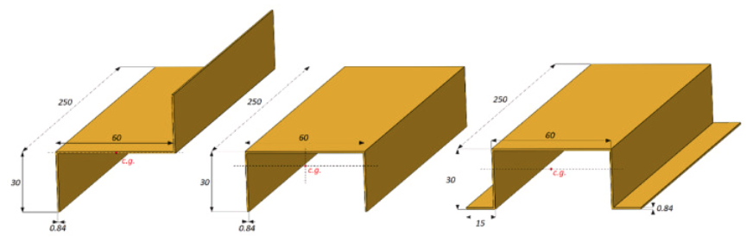
Rys. 1
- wewnętrzny przekrój poprzeczny profili kompozytowych powinien wynosić:
- ceownik min. 30x60x30mm,
- zetownik min. 30x60x30mm,
- omega min. 150x30x60x30x15mm;
- grubość ścianek profili kompozytowych powinna być zawarta w zakresie 0,8-0,9mm;
- długość profili kompozytowych powinna wynosić min. 200mm;
- profile kompozytowe powinny posiadać ok. 8 warstw laminatu, w niesymetrycznym
ich układzie względem płaszczyzny środkowej profilu;
- profile kompozytowe powinny być wytworzone z jednokierunkowych taśm typu prepreg;
- profile kompozytowe powinny być wytworzone dla trzech określonych konfiguracji
warstw laminatu:
- profile powinny być wytworzone metodą autoklawową;
2) Profile kompozytowe powinny posiadać parametry, lub właściwości przedstawione poniżej:
- na wytworzonych i dostarczonych profilach kompozytowych o trzech kształtach przekroju poprzecznego oraz wykonanych w 5 różnych układach warstw – należy wykonać otwory okrągłe i fasolkowe (przykład rys. 2,3,4);
- dla każdego z układów (po dwie takie same próbki – dwie z otworami okrągłymi i dwie z fasolkowymi).
- profil ceowy: po 4 próbki dla każdego układ warstw – 2 z otworami fasolkowymi i 2 z okrągłymi
- profil omegowy: po 4 próbki dla każdego układ warstw – 2 z otworami fasolkowymi i 2 z okrągłymi
- profil zetowy: po 4 próbki dla każdego układ warstw – 2 z otworami fasolkowymi i 2 z okrągłymi

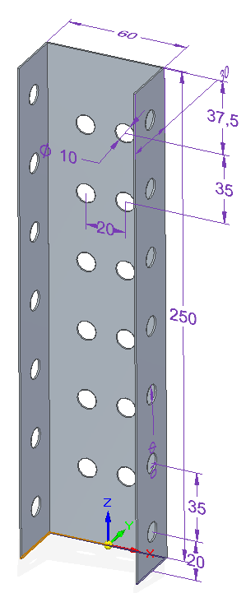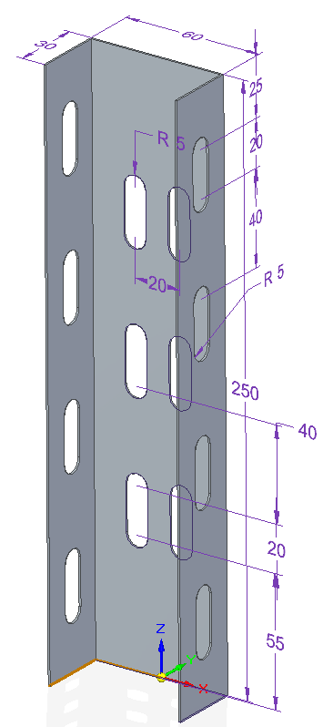

Rys. 2

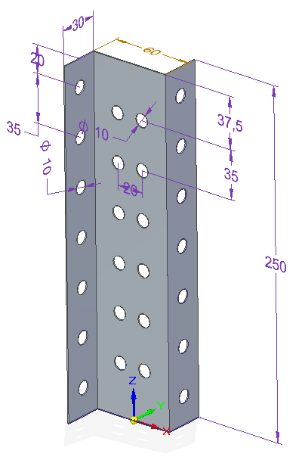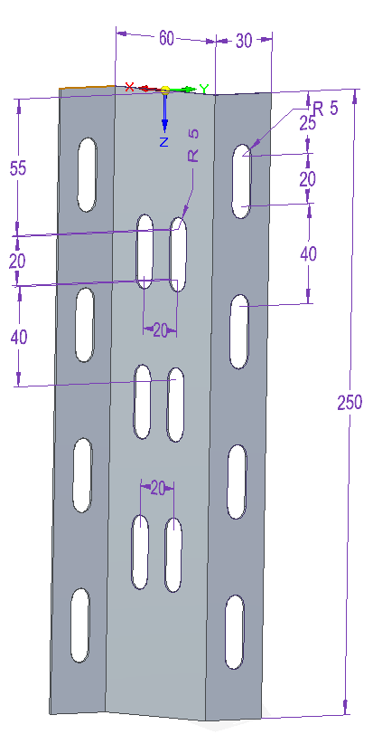

Rys. 3

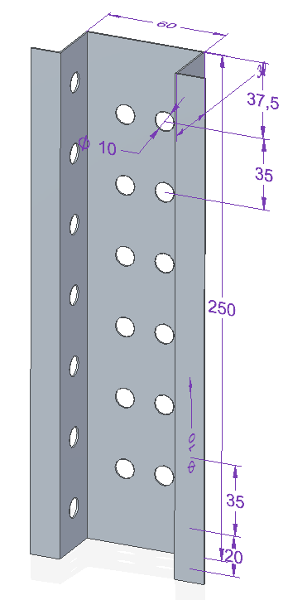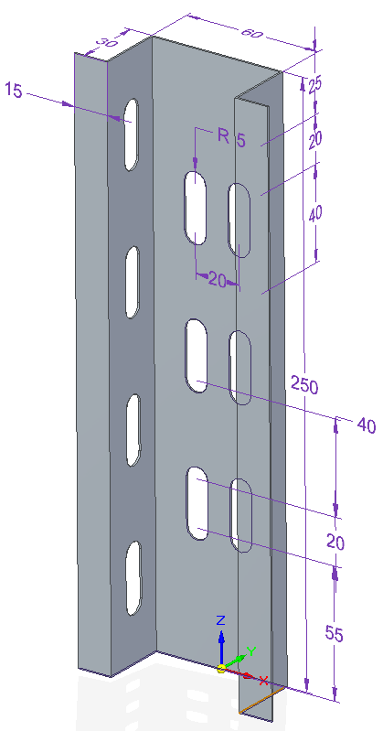
Rys. 4

Termin realizacji zamówienia: do 45 dni od dnia otrzymania zamówienia

